Startdocument Stage Jaar 2
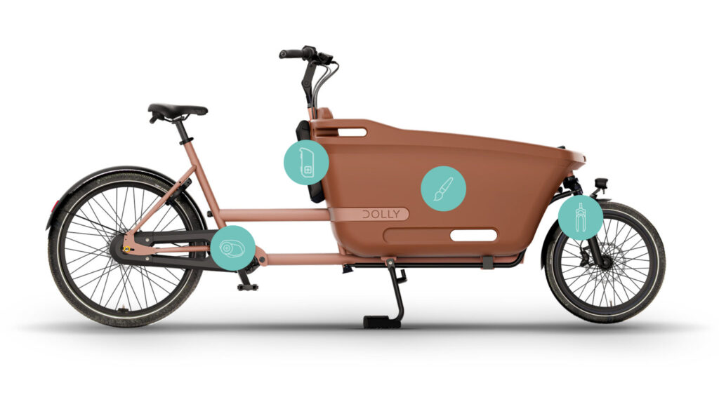
Naam: Jasper de Bruin
Studentnummer: 1790305
Stagebedrijf: Dolly Bikes
Praktijkbegeleider: Laura Koster
Docentbegeleider: Bart Toering
Opleiding: Commerciële Economie – Hogeschool Utrecht
Datum: 11-09-2025
Propedeuse gehaald: Ja

Inhoud
Inhoud 2
Situatieschets stagebedrijf 3
Situatieschets afdeling 3
Taakomschrijving 4
Inwerken 4
Begeleiding door praktijkbegeleider 5
Leerdoelen 5
Conclusie en reflectie 5
Bijlagen 6

Situatieschets stagebedrijf
Dolly Bikes is in 2012 opgericht en richt zich op de ontwikkeling en productie van elektrische bakfietsen. Het merk onderscheidt zich door kwaliteit, gebruiksgemak en design. Sinds 2024 is Dolly onderdeel van Optima Cycles, waar alle productie plaatsvindt. De kunststof bak wordt volledig in Nederland geproduceerd en staat bekend om duurzaamheid en lage onderhoudsgevoeligheid.
De missie van Dolly is het dagelijkse vervoer voor gezinnen eenvoudig en plezierig maken met veilige en betrouwbare bakfietsen. De focus ligt op de Nederlandse markt, met enkele retailers in België en Duitsland. Optima heeft Dolly juist gekocht om meer te focussen op de buitenlandse markten. De klanten zijn voornamelijk particuliere consumenten, waarbij service, onderhoud en accessoires belangrijke aanvullingen vormen.
Het kantoor van Dolly bevindt zich in Utrecht en bestaat uit een combinatie van kantoorruimte, warenhuis en werkplaats. Hier werken medewerkers in de functies verkoop, marketing, klantenservice, logistiek en techniek. Vanuit deze locatie wordt zowel de commerciële als de technische ondersteuning verzorgd. Ik loop stage binnen dit team in Utrecht en lever een significante bijdrage aan commerciële activiteiten die aansluiten bij marketing en sales.

Situatieschets afdeling
Ik loop stage bij de afdeling Sales B2C van Dolly Bikes. Deze afdeling richt zich op particuliere klanten in Nederland die een bakfiets aanschaffen, en vormt daarmee een directe schakel tussen het merk en de consument. Binnen Dolly werken in totaal circa 15 FTE, waarvan 4 FTE op de Sales B2C-afdeling.
Het team bestaat uit de operationeel manager Bas, commercieel directeur van moederbedrijf Optima Cycles Ramon Vial, salesmanager Martijn Oosterhof en mijn praktijkbegeleider Laura. Samen zijn zij verantwoordelijk voor de verkoopactiviteiten, klantcontacten en het vertalen van commerciële doelstellingen naar de dagelijkse praktijk.
De activiteiten van de afdeling omvatten onder andere het begeleiden van klanten bij hun aankoopproces, het onderhouden van relaties, het opvolgen van leads en het verzorgen van advies en service. Daarnaast wordt gewerkt aan het versterken van de merkpositie en het verbeteren van de klantbeleving door middel van persoonlijke communicatie en servicegerichte oplossingen.
De afdeling draagt direct bij aan de commerciële doelstellingen van Dolly door het realiseren van verkoopresultaten, het vergroten van klanttevredenheid en het opbouwen van langdurige klantrelaties. Als stagiair ondersteun ik dit proces door mee te werken aan commerciële projecten en klantgerichte activiteiten die de afdeling helpen haar doelstellingen te behalen.

Taakomschrijving
Mijn taken zijn gericht op leadopvolging en klantrelatiebeheer. Mijn belangrijkste verantwoordelijkheid is het nabellen van leads die een proefrit hebben gemaakt of interesse hebben getoond, met als doel hen te informeren, adviseren en begeleiden richting een aankoopbeslissing. Dit valt onder sales support en lead nurturing.
Daarnaast beheer ik het klantcontact zorgvuldig door alle interacties vast te leggen in een Excel-overzicht. Op basis hiervan stel ik wekelijks een update op voor mijn afdeling, waarin ik voortgang, opvallende signalen en conclusies deel. Dit draagt bij aan een beter inzicht in het aankoopproces en de effectiviteit van onze commerciële aanpak.
Naast telefonisch contact onderhoud ik ook mailverkeer met klanten en neem ik inkomende gesprekken aan. In overleg heb ik de mogelijkheid om potentiële klanten een korting of aanbod te doen om de aankoop te stimuleren.
Mijn rol kent daarmee een semi-grote verantwoordelijkheid: ik ben vaak het eerste aanspreekpunt voor leads die overwegen bij Dolly te kopen, maar die soms nog twijfelen of naar een concurrent kijken. Door de juiste strategie, overtuigingskracht en commerciële gespreksvaardigheden help ik deze leads te converteren naar tevreden klanten.

Inwerken
Mijn inwerkperiode begon al in de zomer, toen ik twee dagen heb meegedraaid binnen het bedrijf. Dit gaf mij een goede voorsprong en zorgde ervoor dat ik direct vertrouwd raakte met de werkzaamheden en de manier van werken. Tijdens mijn officiële start kreeg ik duidelijke uitleg en was er veel ruimte om vragen te stellen, wat ik als zeer prettig ervaar.
Om mezelf snel eigen te maken met de processen heb ik tijdens de uitleg actief meegedaan en goed opgelet. Door proactief te handelen en direct in de praktijk toe te passen wat ik leerde, kon ik snel schakelen en bleef ik nauwelijks met bijzaken of onduidelijkheden zitten. Dit zorgde ervoor dat ik vlot ingewerkt raakte en direct een waardevolle bijdrage kon leveren aan de afdeling.

Begeleiding door praktijkbegeleider
Met mijn praktijkbegeleider is afgesproken dat ik bij vragen of opmerkingen altijd kan aankloppen en dat ik, waar passend, zelfstandig keuzes mag maken. Omdat we samen op kantoor werken, ontvang ik feedback direct en op een assertieve manier. Daarnaast hebben we iedere maandag een evaluatiemoment met Laura en Sijmen om de week door te nemen.
Ik heb mijn praktijkbegeleider geïnformeerd over het bezoek van de docentbegeleider en de buddystudent, evenals over mijn eigen bedrijfsbezoek en de terugkomdag met het symposium Van Grijs Naar Groen. Ook is mijn praktijkbegeleider hiervoor al uitgenodigd.

Leerdoelen
Tijdens mijn stage wil ik mijn rol binnen Sales B2C verder uitbouwen door meer verantwoordelijkheid te nemen in klantcontact en leadopvolging. Mijn focus ligt op vier competenties uit de nulmeting:
- Communicatie: gerichter doorvragen en mijn schriftelijke communicatie verfijnen.
- Verantwoordelijkheidsbesef: bewust luisteren, rekening houden met klantposities en verantwoordelijkheid nemen voor mijn handelen.
- Digitale vaardigheden: beter leren omgaan met data en tools om klantcontact en salesresultaten te onderbouwen.
- Commerciële gespreksvaardigheden: gesprekken structureren, bezwaren effectief behandelen en doelgericht afsluiten.
Ik neem initiatief door actief feedback te vragen en mijn aanpak steeds te verbeteren. Mijn praktijkbegeleider en collega’s ondersteunen dit met directe feedback en praktijkervaring.

Conclusie en reflectie
De eerste week stond in het teken van wennen aan de werkplek en het beter leren kennen van het team. Ik heb het naar mijn zin en haal plezier uit de werkzaamheden. Natuurlijk maak ik nog beginnersfouten, zoals stotteren tijdens een telefoongesprek of een vergissing in informatie, maar dit zie ik als leermomenten. Het werken met de gebruikte programma’s was in het begin wennen, maar gaat nu al vlotter.
Een belangrijk inzicht was dat een duidelijke strategie en structuur bij klantgesprekken beter werkt dan improviseren. Ook ontdekte ik dat mijn Excelvaardigheden nog niet zo sterk zijn en dat ik daar veel in kan groeien.
Dolly ervaar ik als een jong en dynamisch bedrijf met een prettige, professionele sfeer. De werkplek is ruim en netjes, en het contact met collega’s en mijn praktijkbegeleider is open en goed, met ruimte voor humor. Voor de rest van mijn stage betekent dit dat ik bewust blijf leren van fouten, mijn vaardigheden verder ontwikkel en blijf bouwen op de goede samenwerking binnen het team.

Bijlagen
Zie 2e document in OnStage voor de nulmeting

